Resolución del Pleno del Instituto de Transparencia, Acceso a la Información Pública y Protección de Datos Personales del Estado de México y Municipios, con domicilio en Metepec, Estado de México, a nueve de agosto de dos mil veintitrés.
VISTO el expediente formado con motivo del recurso de revisión 01789/INFOEM/IP/RR/2023, interpuesto por XXXXXX XXXXX XX, en lo sucesivo la parte RECURRENTE, en contra de la respuesta a su solicitud de información con número de folio 00090/TLALMANA/IP/2023, por parte de la Ayuntamiento de Tlalmanalco, en lo sucesivo el SUJETO OBLIGADO, se procede a dictar la presente resolución con base en los siguientes:
I. A N T E C E D E N T E S
1. Solicitud de acceso a la información. Con fecha veintiuno de marzo de dos mil veintitrés, la parte RECURRENTE presentó, a través del Sistema de Acceso a la Información Mexiquense, en lo subsecuente el SAIMEX, ante el SUJETO OBLIGADO, la solicitud de acceso a la información pública, a la que se le asignó el número 00090/TLALMANA/IP/2023, mediante la cual requirió la información siguiente:
“ANEXO AL ESTADO DE SITUACION FINANCIERA, ESTADO DE SITUACION FINANCIERA Y DIARIO GENERAL DE POLIZAS DEL MES DE DICIEMBRE DE 2022, TODA ESTA INFORMACION DEL DIF DE TLALMANALCO” (Sic)

Modalidad de Entrega: A través de SAIMEX.
2. Respuesta. Con fecha veintiocho de marzo de dos mil veintitrés, el SUJETO OBLIGADO envió su respuesta a la solicitud de acceso a la información a través de SAIMEX, sustancialmente en los términos siguientes:
“…En atención a su solicitud de información con No. de Folio: 00090/TLALMANA/IP/2023. Se le hace llegar la respuesta en PDF., Misma brindada por el LIC. IVAN ESTRADA TAPIA, DIRECTOR DEL SISTEMA MUNICIPAL DIF Sin mas por el momento que tenga un buen día...” (Sic)
El SUJETO OBLIGADO, adjuntó a su respuesta el siguiente archivo electrónico:
“00090 DIF.pdf”, el cual contiene dos oficios, el primero contiene el número de oficio DIR/SMDIF/0161/2023, por medio del cual el Director del Sistema Municipal para el Desarrollo Integral de la Familia del Municipio de Tlalmanalco, si hizo llegar al Titular de la Unidad del Transparencia del SUJETO OBLIGADO, la contestación a la solicitud número 00090/TLALMANA/IP/2023.
El segundo, contiene el número de oficio DIF/TES/018/2023, por medio del cual el Tesorero del Sistema Municipal para el Desarrollo Integral de la Familia del Municipio de Tlalmanalco, solicitó se someta a aprobación del Comité de Transparencia y Acceso a la Información Pública del Municipio de Tlalmanalco la eliminación de cuentas bancarias (nombre y número).
3. Interposición del recurso de revisión. Inconforme con los términos de la respuesta emitida por parte del SUJETO OBLIGADO, el diez de abril del dos mil veintitrés, la parte RECURRENTE interpuso el recurso de revisión a través de SAIMEX, en donde se manifestó de la siguiente manera:
Acto impugnado:
“SE SOLICITO EL ANEXO AL ESTADO DE SITUACION FINANCIERA, ESTADO DE SITUACION FINANCIERA Y DIARIO GENERAL DE POLIZAS DEL MES DE DICIEMBRE DE 2022, TODA ESTA INFORMACION DEL DIF DE TLALMANALCO” (Sic)
Y Razones o motivos de inconformidad:
“CONSIDERO QUE HAY NEGATIVA A ENTREGAR LA INFORMACION YA QEU SOLO ADJUNTAN OFICIO EN EL QUE DETALLAN SOLICITUD DE CLASIFICACION DE INFORMACION SOLICITO ME ENTREGUEN LA INFORMACION SOLICITADA” (Sic)

4. Turno. De conformidad con el artículo 185 fracción I de la Ley de Transparencia y Acceso a la Información Pública del Estado de México y Municipios vigente, el presente recurso de revisión se turnó por el sistema electrónico del Instituto de Transparencia, Acceso a la Información Pública y Protección de Datos Personales del Estado de México y Municipios, a la Comisionada Guadalupe Ramírez Peña, a efecto de que analizara sobre su admisión o su desechamiento.

5. Admisión del Recurso de revisión. Con fecha trece de abril de dos mil veintitrés, este Instituto de Transparencia, Acceso a la Información Pública y Protección de Datos Personales del Estado de México y Municipios, admitió a trámite el recurso de revisión que ahora se resuelve, dando un plazo máximo de siete días hábiles para que las partes manifestaran lo que a su derecho resultara conveniente, ofrecieran pruebas, formularan alegatos y el SUJETO OBLIGADO presentara su informe justificado.
6. Manifestaciones. De las constancias que integran el expediente en que se actúa se advierte que la parte RECURRENTE, fue omisa en presentar sus alegatos o manifestación alguna.
Por su parte el SUJETO OBLIGADO en fecha diecinueve de abril y veinticuatro de mayo, ambas fechas del año 2023, remitió su informe justificado a través de los siguientes archivos electrónicos:

“00090 DIF.pdf”, el cual contiene los dos oficios remitidos en respuesta, consistentes en:
El primero contiene el número de oficio DIR/SMDIF/0161/2023, por medio del cual el Director del Sistema Municipal para el Desarrollo Integral de la Familia del Municipio de Tlalmanalco, si hizo llegar al Titular de la Unidad del Transparencia del SUJETO OBLIGADO, la contestación a la solicitud número 00090/TLALMANA/IP/2023.
El segundo, contiene el número de oficio DIF/TES/018/2023, por medio del cual el Tesorero del Sistema Municipal para el Desarrollo Integral de la Familia del Municipio de Tlalmanalco, solicitó se someta a aprobación del Comité de Transparencia y Acceso a la Información Pública del Municipio de Tlalmanalco la eliminación de cuentas bancarias (nombre y número).
“diario general de polizas diciembre 2022 (1).pdf”, el cual contiene el diario general de pólizas del Sistema Municipal para el Desarrollo Integral de la Familia del Municipio de Tlalmanalco del primero de enero al treinta y uno de diciembre del año 2022, integrado por 162 fojas.

“anexo al estado de situacion financiera diciembre 2022 (1).pdf”, el cual contiene el anexo al estado de situación financiera del Sistema Municipal para el Desarrollo Integral de la Familia del Municipio de Tlalmanalco del primero de enero al treinta y uno de diciembre del año 2022, integrado por 426 fojas.

Cabe señalar, que en el documento descrito anteriormente se aprecia que se testaron las cuentas bancarias del Sistema Municipal para el Desarrollo Integral de la Familia del Municipio de Tlalmanalco.

“00090 acta DIF.pdf”, el cual contiene el acta de la quincuagésima bis sesión extraordinaria del Comité de Transparencia del Comité de Transparencia del Ayuntamiento de Tlalmanalco, por medio del cual se aprobó la clasificación como confidencial el nombre y número de cuentas bancarias del Sistema Municipal para el Desarrollo Integral de la Familia del Municipio de Tlalmanalco, constante de tres fojas.

Dichos archivos, se pusieron a la vista en fecha primero de agosto del año en curso, de la parte RECURRENTE, en términos de la fracción III del artículo 185 de la Ley de Transparencia y Acceso a la Información Pública del Estado de México y Municipios; para que en el término de tres días manifestara lo que a su derecho convenga, sin que la parte RECURRENTE hiciera manifestación alguna.

7. Ampliación del plazo. En fecha primero de agosto del año dos mil veintitrés, con fundamento en el artículo 181, párrafo tercero de la Ley de Transparencia y Acceso a la Información Pública del Estado de México y Municipios, se acordó la ampliación del plazo para su resolución.

Este organismo garante no pasa por alto justificar, que el plazo para emitir la resolución en el presente asunto encuentra justificación en el alto número de recursos de revisión recibidos en el año dos mil veintidós, que, en comparación con los recibidos en el año dos mil veintiuno, se incrementó aproximadamente un 300%, circunstancia atípica que ha rebasado las capacidades técnicas y humanas del personal encargado de la proyección de las resoluciones a dichos medios de impugnación.

Por ello, es menester precisar que, si bien se ha excedido el plazo para resolver el presente medio de impugnación, de conformidad con la ley de la materia, el plazo para emitir la resolución se encuentra justificado en los elementos para medir la razonabilidad de asuntos conforme a los parámetros establecidos por diversos órganos jurisdiccionales federales, aplicables también en procedimientos análogos, como el que nos ocupa.

Así, en términos de lo que establecen los artículos 8.1 y 25 de la Convención Americana sobre Derechos Humanos, los recursos deben ser sencillos y resolverse en el menor tiempo posible, tomando en consideración la dilación total del procedimiento; esto es, en un plazo razonable.

En ese sentido, el legislador fijó los términos procesales en las leyes, de manera general, sin que pudiera prever la variada gama de casos que son resueltos por los órganos jurisdiccionales o cuasi jurisdiccionales, tanto por la complejidad de los hechos, como por el número de casos que conocen.

Por ello, excepcionalmente, si un asunto es resuelto con posterioridad a los plazos señalados por la norma debe analizarse la razonabilidad del tiempo necesario para su resolución, atentos a los siguientes criterios:

- Complejidad del Asunto: La complejidad de la prueba, la pluralidad de sujetos procesales, el tiempo transcurrido, las características y contexto del recurso.

- Actividad Procesal del interesado. Acciones u omisiones del interesado.

- Conducta de la Autoridad: Las Acciones u omisiones realizadas en el procedimiento. Así como si la autoridad actuó con la debida diligencia.

d) La afectación generada en la situación jurídica de la persona involucrada en el proceso: Violación a sus derechos humanos.

De modo que, cuando se trate de un asunto excepcional, por alguna o todas las características mencionadas; o bien, cuando el ingreso de asuntos al órgano jurisdiccional o cuasi jurisdiccional respectivo supere notoriamente al que podría considerarse normal, debe concluirse que es una excluyente de responsabilidad en relación con la actuación del funcionario, como ha acontecido en el caso que nos ocupa.

Argumento que encuentra sustento en la jurisprudencia P./J. 32/92 emitida por el Pleno de la Suprema Corte de Justicia de la Nación de rubro “TÉRMINOS PROCESALES. PARA DETERMINAR SI UN FUNCIONARIO JUDICIAL ACTUÓ INDEBIDAMENTE POR NO RESPETARLOS SE DEBE ATENDER AL PRESUPUESTO QUE CONSIDERÓ EL LEGISLADOR AL FIJARLOS Y LAS CARACTERÍSTICAS DEL CASO.”, visible en la Gaceta del Seminario Judicial de la Federación con el registro digital 205635.

Razones por las cuales cabe concluir que, la resolución al recurso de revisión se solventa hasta esta fecha, debido a que existe una excesiva carga de trabajo en desproporción a la capacidad de los recursos materiales y humanos con que cuenta este Instituto para atender la enorme demanda de usuarios que acuden para que se les garantice su Derecho de acceso a la información Pública y Protección de Datos Personales, aunado a la complejidad de los hechos a los que se refieren, así como al volumen del expediente, la extensión de los escritos y pruebas aportadas y desahogadas por las partes; lo que impide la tramitación de los recursos dentro de los términos legales previamente establecidos por la Ley, por tratarse de causas de fuerza mayor.

Al respecto, también son de considerar los criterios sostenidos por el Cuarto Tribunal Colegiado en Materia Administrativa del Primer Circuito, cuyos rubros y datos de identificación son los siguientes:

“PLAZO RAZONABLE PARA RESOLVER. DIMENSIÓN Y EFECTOS DE ESTE CONCEPTO CUANDO SE ADUCE EXCESIVA CARGA DE TRABAJO.” consultable en el Seminario Judicial de la Federación y su gaceta, con el registro digital 2002351.

“PLAZO RAZONABLE PARA RESOLVER. CONCEPTO Y ELEMENTOS QUE LO INTEGRAN A LA LUZ DEL DERECHO INTERNACIONAL DE LOS DERECHOS HUMANOS.”, visible en el Seminario Judicial de la Federación y su gaceta, con el registro digital 2002350.

Por ello, este organismo garante comprometido con la tutela de los derechos humanos confiados, señala que este exceso de plazo legal para resolver el presente asunto, resulta de carácter excepcional.
8. Cierre de instrucción. Una vez transcurrido el periodo otorgado a las partes para realizar sus manifestaciones y no habiendo documentos que integrar al expediente, con fecha siete de agosto de dos mil veintitrés, la Comisionada Ponente determinó el cierre de instrucción en términos de la fracción VI del artículo 185 de la Ley de Transparencia y Acceso a la Información Pública del Estado de México y Municipios.
En razón de que fue debidamente sustanciado el expediente electrónico y no existe diligencia pendiente de desahogo, se emite la Resolución que conforme a Derecho proceda, de acuerdo con los siguientes:
II. C O N S I D E R A N D O S

Primero. Competencia. El Instituto de Transparencia, Acceso a la Información Pública y Protección de Datos Personales del Estado de México y Municipios, es competente para conocer y resolver el presente recurso de revisión interpuesto por la parte recurrente, conforme a lo dispuesto en los artículos 6, apartado A de la Constitución Política de los Estados Unidos Mexicanos; 5 párrafos trigésimo segundo, trigésimo tercero y trigésimo cuarto fracciones IV y V de la Constitución Política del Estado Libre y Soberano de México; 2, fracción II; 29, 36 fracciones I y II; 176, 178, 181, 185, fracción I, 186 y 188 de la Ley Transparencia y Acceso a la Información Pública del Estado de México y Municipios; 9, fracciones I y XXIII y 11 del Reglamento Interior del Instituto de Transparencia, Acceso a la Información Pública y Protección de Datos Personales del Estado de México y Municipios.
Segundo. Oportunidad y Procedibilidad del Recurso de Revisión. De conformidad con los requisitos de Oportunidad y Procedibilidad que deben reunir el recurso de revisión interpuesto, previstos en los artículos 178 y 180 de la Ley de Transparencia y Acceso a la Información Pública del Estado de México y Municipios; en la especie se advierte que el presente medio de impugnación fue interpuesto dentro del plazo de quince días previsto en el primer artículo de referencia; toda vez que el SUJETO OBLIGADO emitió su respuesta a la solicitud planteada por el solicitante el veintiocho de marzo del año dos mil veintitrés y la parte RECURRENTE presentó su recurso de revisión el diez de abril del mismo año; esto es, al cuarto día hábil siguiente de aquel en que tuvo conocimiento de la respuesta; evidenciándose que la interposición del recurso se encuentra dentro de los márgenes temporales previstos en el citado precepto legal.
Al mismo tiempo, tras la revisión del formato de interposición del recurso, es de suma importancia señalar que la parte RECURRENTE no proporcionó su nombre completo como se advierte en el detalle de seguimiento del SAIMEX, no obstante lo anterior, no proporcionar el nombre completo no es motivo para archivar la solicitud de acceso a la información pública como concluida, conforme a lo previsto en el artículo 155, penúltimo párrafo de la Ley de Transparencia y Acceso a la Información Pública del Estado de México y Municipios que establece lo siguiente:

"Las solicitudes anónimas, con nombre incompleto o seudónimo serán procedentes para su trámite por parte del sujeto obligado ante quien se presente. No podrá requerirse información adicional con motivo del nombre proporcionado por el solicitante."(Sic)

Además, por cuanto hace a la procedibilidad del recurso de revisión una vez realizado el análisis del formato de interposición del recurso, se acreditan plenamente de todos y cada uno de los elementos formales exigidos por el artículo 180 de la Ley de Transparencia y Acceso a la Información Pública del Estado de México y Municipios, en atención a que fue presentado mediante el formato visible en EL SAIMEX.

Asimismo, resulta procedente la interposición del recurso de revisión al rubro anotado, toda vez que se actualiza las hipótesis previstas en el artículo 179, fracción I de la ley de la materia, que a la letra dice:
“Artículo 179. El recurso de revisión es un medio de protección que la Ley otorga a los particulares, para hacer valer su derecho de acceso a la información pública, y procederá en contra de las siguientes causas:
I. La negativa de la información solicitada…” (Sic)
Tercero. Materia de Revisión: De las constancias que integran el expediente electrónico se advierte que el tema sobre el que este Instituto se pronunciará será: verificar si la respuesta como informe justificado otorgados por el SUJETO OBLIGADO es adecuada y suficiente para satisfacer el derecho de acceso a la información pública de la parte RECURRENTE, o en su defecto, en caso de ser procedente, ordenar la entrega de información.
Cuarto. Estudio de fondo del asunto. Es conveniente analizar si la respuesta del SUJETO OBLIGADO cumple con los requisitos y procedimientos del derecho de acceso a la información pública, en atención a que en la Ley de Transparencia y Acceso a la Información Pública del Estado de México y Municipios en su artículo 4, que dice que toda la información generada, obtenida, adquirida, transformada, administrada o en posesión de los sujetos obligados es pública y accesible de manera permanente a cualquier persona, privilegiando el principio de máxima publicidad, como así lo establece dicha determinación, que a continuación se transcribe para un mejor entendimiento:
“Artículo 4. El derecho humano de acceso a la información pública es la prerrogativa de las personas para buscar, difundir, investigar, recabar, recibir y solicitar información pública, sin necesidad de acreditar personalidad ni interés jurídico.
Toda la información generada, obtenida, adquirida, transformada, administrada o en posesión de los sujetos obligados es pública y accesible de manera permanente a cualquier persona, en los términos y condiciones que se establezcan en los tratados internacionales de los que el Estado mexicano sea parte, en la Ley General, la presente Ley y demás disposiciones de la materia, privilegiando el principio de máxima publicidad de la información. Solo podrá ser clasificada excepcionalmente Ley de Transparencia y Acceso a la Información Pública del Estado de México y Municipios 29 como reservada temporalmente por razones de interés público, en los términos de las causas legítimas y estrictamente necesarias previstas por esta Ley.
Los sujetos obligados deben poner en práctica, políticas y programas de acceso a la información que se apeguen a criterios de publicidad, veracidad, oportunidad, precisión y suficiencia en beneficio de los solicitantes.”(Sic)

Esto es, que los Sujetos Obligados tiene la obligación o deber de atender las solicitudes de acceso a la información pública que se les hagan de su conocimiento y proporcionar la información pública que obren en su poder conforme el estado que se encuentra y no hacer un procesamiento de la misma, ni presentarla conforme al interés del solicitante; como así lo establece el artículo 12 de la Ley de Transparencia y Acceso a la Información Pública del Estado de México y Municipios, que a la letra dice:

“Artículo 12.- Quienes generen, recopilen, administren, manejen, procesen, archiven o conserven información pública serán responsables de la misma en los términos de las disposiciones jurídicas aplicables.

Los sujetos obligados sólo proporcionarán la información pública que se les requiera y que obre en sus archivos y en el estado en que ésta se encuentre. La obligación de proporcionar información no comprende el procesamiento de la misma, ni el presentarla conforme al interés del solicitante; no estarán obligados a generarla, resumirla, efectuar cálculos o practicar investigaciones.” (Sic)

Es decir, que todo Sujeto Obligado que genere, recopile, administre, procese, archive, posea o conserven, son responsables de la misma teniendo a su vez la obligación de proporcionar la información que se les requiera sin necesidad de resumirla, efectuar procedimientos para obtenerla, calcular y practicar investigaciones; en otras palabras, que los Sujetos Obligados sólo se concretarán a proporcionar la información solicitada que tengan en su poder en el estado que se encuentran, sin necesidad de concretarse al interés o términos específicos del solicitante.

Sirve de apoyo a lo anterior, el criterio 03-17, expuesto por el Instituto Nacional de Transparencia, Acceso a la Información y Protección de Datos Personales, que dice:

“No existe obligación de elaborar documentos ad hoc para atender las solicitudes de acceso a la información. Los artículos 129 de la Ley General de Transparencia y Acceso a la Información Pública y 130, párrafo cuarto, de la Ley Federal de Transparencia y Acceso a la Información Pública, señalan que los sujetos obligados deberán otorgar acceso a los documentos que se encuentren en sus archivos o que estén obligados a documentar, de acuerdo con sus facultades, competencias o funciones, conforme a las características físicas de la información o del lugar donde se encuentre. Por lo anterior, los sujetos obligados deben garantizar el derecho de acceso a la información del particular, proporcionando la información con la que cuentan en el formato en que la misma obre en sus archivos; sin necesidad de elaborar documentos ad hoc para atender las solicitudes de información.
Resoluciones:
∙ RRA 0050/16. Instituto Nacional para la Evaluación de la Educación. 13 julio de 2016. Por unanimidad. Comisionado Ponente: Francisco Javier Acuña Llamas.
∙ RRA 0310/16. Instituto Nacional de Transparencia, Acceso a la Información y Protección de Datos Personales. 10 de agosto de 2016. Por unanimidad. Comisionada Ponente. Areli Cano Guadiana.
∙ RRA 1889/16. Secretaría de Hacienda y Crédito Público. 05 de octubre de 2016. Por unanimidad. Comisionada Ponente. Ximena Puente de la Mora.”(Sic)

En esa tesitura, el artículo 24 en su último párrafo de la Ley de la Materia, dispone que los Sujetos Obligados sólo proporcionarán la información pública que generen, administren o posean en el ejercicio de sus atribuciones; por consiguiente, la información pública se encuentra a disposición de cualquier persona, lo que implica que es deber de los Sujetos Obligados, garantizar el Derecho de Acceso a la Información Pública.

Siempre y cuando no se trate de información reservada o clasificada, que difundirla pondría en riesgo la seguridad jurídica y física del titular de la información, debiendo tener audacia los Sujetos Obligados para cuidar esta información a través del acuerdo clasificatorio del comité de transparencia y la versión pública que emita el servidor público habilitado de cada Sujeto Obligado; como así se establece en la Ley de Transparencia y Acceso a la Información Pública del Estado de México y Municipios.

En conclusión, el derecho de acceso a la información pública, consiste en que la información solicitada conste en un documento en cualquiera de sus formas, a saber: expedientes, reportes, estudios, actas, resoluciones, oficios, correspondencia, acuerdos, directivas, directrices, circulares, contratos, convenios, instructivos, notas, memorandos, estadísticas o bien, cualquier otro registro que documente el ejercicio de las facultades, funciones y competencias de los Sujetos Obligados; los que, podrán estar en cualquier medio, sea escrito, impreso, sonoro, visual, electrónico, informático u holográfico de conformidad con el artículo 3, fracción XI de la Ley de la materia, el cual señala lo siguiente:

“Artículo 3. Para los efectos de la presente Ley se entenderá por:
…
XI. Documento: Los expedientes, reportes, estudios, actas, resoluciones, oficios, correspondencia, acuerdos, directivas, directrices, circulares, contratos, convenios, instructivos, notas, memorandos, estadísticas o bien, cualquier otro registro que documente el ejercicio de las facultades, funciones y competencias de los sujetos obligados, sus servidores públicos e integrantes, sin importar su fuente o fecha de elaboración. Los documentos podrán estar en cualquier medio, sea escrito, impreso, sonoro, visual, electrónico, informático u holográfico…” (Sic)

Siendo aplicable, el Criterio de interpretación en el orden administrativo número 0002-11, emitido por Acuerdo del Pleno del Instituto de Transparencia y Acceso a la Información Pública del Estado de México y Municipios; publicado en el Periódico Oficial del Gobierno del Estado Libre y Soberano de México “Gaceta del Gobierno”, el diecinueve de octubre de dos mil once, cuyo rubro y texto refieren lo siguiente:

“CRITERIO 0002-11
INFORMACIÓN PÚBLICA, CONCEPTO DE, EN MATERIA DE TRANSPARENCIA. INTERPRETACIÓN SISTEMÁTICA DE LOS ARTÍCULOS 2°, FRACCIÓN V, XV, Y XVI, 3°, 4°, 11 Y 41. De conformidad con los artículos antes referidos, el derecho de acceso a la información pública, se define en cuanto a su alcance y resultado material, el acceso a los archivos, registros y documentos públicos, administrados, generados o en posesión de los órganos u organismos públicos, en virtud del ejercicio de sus funciones de derecho público, sin importar su fuente, soporte o fecha de elaboración.
En consecuencia el acceso a la información se refiere a que se cumplan cualquiera de los siguientes tres supuestos:
1) Que se trate de información registrada en cualquier soporte documental, que en ejercicio de las atribuciones conferidas, sea generada por los Sujetos Obligados;
2) Que se trate de información registrada en cualquier soporte documental, que en ejercicio de las atribuciones conferidas, sea administrada por los Sujetos Obligados, y
3) Que se trate de información registrada en cualquier soporte documental, que en ejercicio de las atribuciones conferidas, se encuentre en posesión de los Sujetos Obligados.” (Sic)

Ahora bien, del análisis de la solicitud de información motivo del recurso de revisión que ahora se resuelve, se advierte que el particular requirió al Ayuntamiento de Tlalmanalco de su Sistema Municipal para el Desarrollo Integral de la Familia, la información correspondiente al mes de diciembre de 2022 consistente en lo siguiente:
- ANEXO AL ESTADO DE SITUACION FINANCIERA
- ESTADO DE SITUACION FINANCIERA
- DIARIO GENERAL DE POLIZAS
Por su parte el SUJETO OBLIGADO emitió su respuesta, en donde sólo se concretó a entregar dos oficios: el primero contiene el número de oficio DIR/SMDIF/0161/2023, por medio del cual el Director del Sistema Municipal para el Desarrollo Integral de la Familia del Municipio de Tlalmanalco, si hizo llegar al Titular de la Unidad del Transparencia del SUJETO OBLIGADO, la contestación a la solicitud número 00090/TLALMANA/IP/2023.
El segundo, contiene el número de oficio DIF/TES/018/2023, por medio del cual el Tesorero del Sistema Municipal para el Desarrollo Integral de la Familia del Municipio de Tlalmanalco, solicitó se someta a aprobación del Comité de Transparencia y Acceso a la Información Pública del Municipio de Tlalmanalco la eliminación de cuentas bancarias (nombre y número).
Inconforme la parte RECURRENTE con la respuesta, interpuso el Recurso de Revisión en lo medular por la negativa de la información solicitada.

Una vez notificado el recurso de revisión al SUJETO OBLIGADO, rindió su informe justificado a través del cual entregó:
- El diario general de pólizas del Sistema Municipal para el Desarrollo Integral de la Familia del Municipio de Tlalmanalco del primero de enero al treinta y uno de diciembre del año 2022 y
- El anexo al estado de situación financiera del Sistema Municipal para el Desarrollo Integral de la Familia del Municipio de Tlalmanalco del primero de enero al treinta y uno de diciembre del año 2022.
Cabe señalar, que en el Anexo al estado de situación financiera se aprecia que se testaron las cuentas bancarias del Sistema Municipal para el Desarrollo Integral de la Familia del Municipio de Tlalmanalco y nombre de una empresa particular.
En tal contexto, del análisis de las constancias que integran el expediente en que se actúa, así como de la materia sobre la que versa la solicitud de acceso a la información pública, se advierte que los motivos de inconformidad acontecen fundados para revocar la respuesta del SUJETO OBLIGADO y ordenar la entrega de la información en versión pública, en razón de las consideraciones de derecho que a continuación se exponen:
En primer lugar, si bien es cierto que de la respuesta del SUJETO OBLIGADO, fue omiso en adjuntar la documentación relacionada con el anexo al estado de situación financiera, estado de situación financiera y diario general de pólizas del mes de diciembre de 2022 del Sistema Municipal para el Desarrollo Integral de la Familia del Municipio de Tlalmanalco; sin embargo, a través del informe justificado hizo entrega del anexo al estado de situación financiera y diario general de pólizas del primero de enero al treinta y uno de diciembre de 2022 del Sistema Municipal para el Desarrollo Integral de la Familia del Municipio de Tlalmanalco, no obstante, este Organismo Garante advirtió con la información entregada en informe justificado tiene diversas irregularidades, las cuales se abordaran de la siguiente manera:
Respecto del anexo al estado de situación financiera y estado de situación financiera.
En primer término debemos establecer en que consiste cada uno, los cuales son contemplados por los Lineamientos para la integración y entrega del Informe Trimestral Municipal 2022 emitidos por el Órgano Superior de Fiscalización del Estado de México, los cuales su finalidad y llenado es el siguiente conforme a las siguientes imágenes:

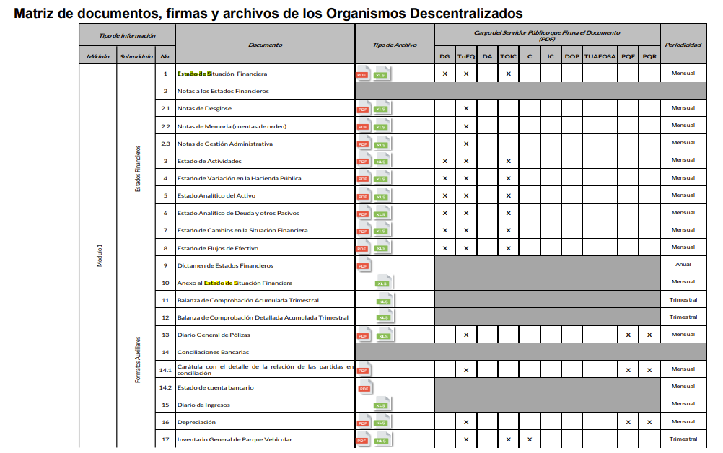
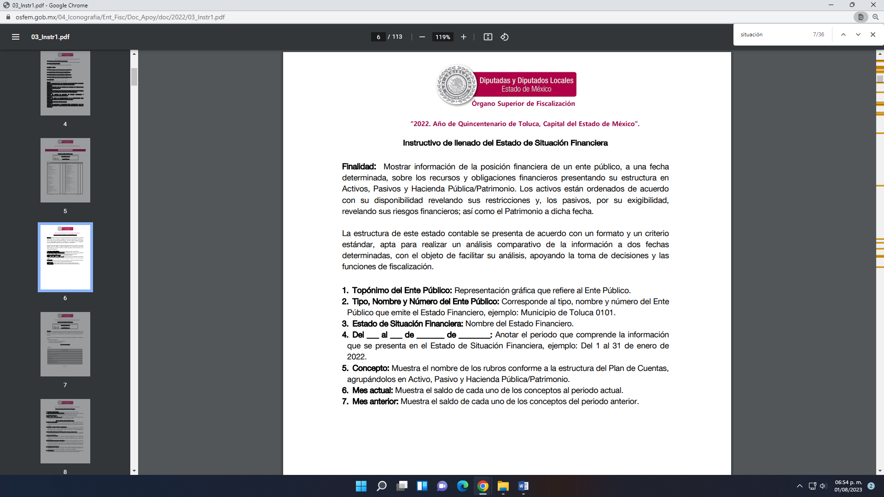

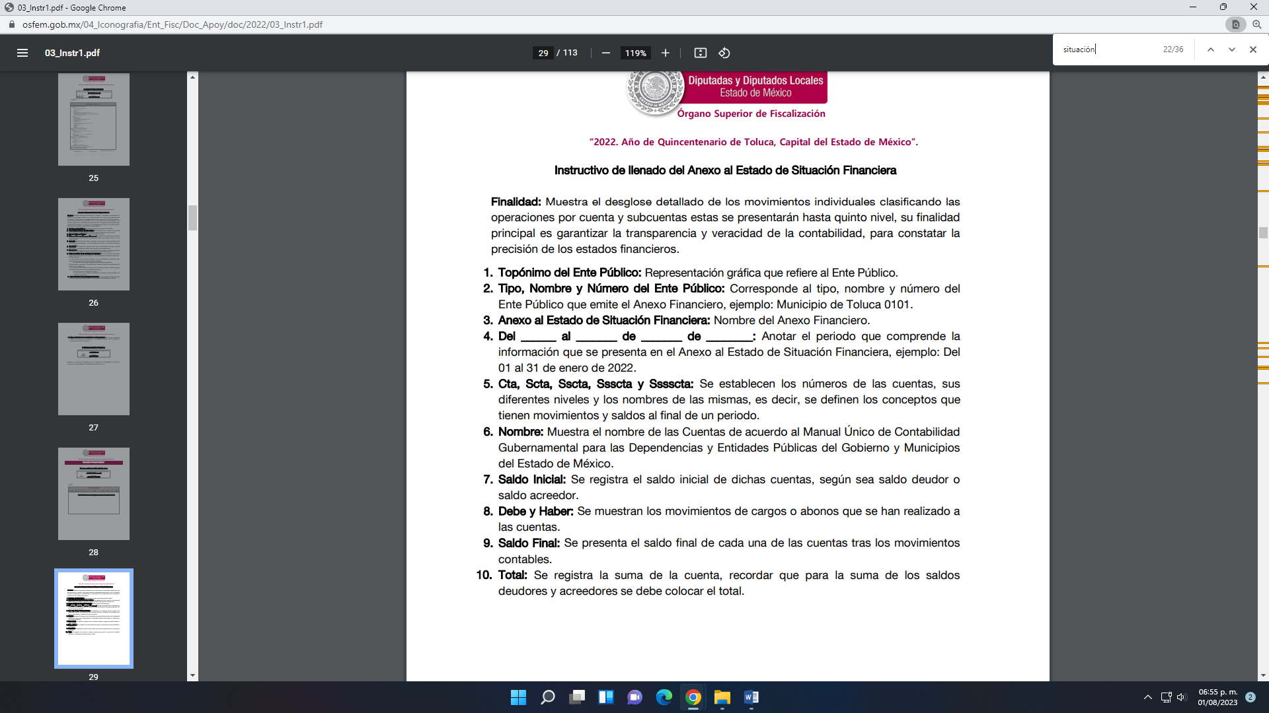

De las anteriores imágenes podemos establecer que el estado de situación financiera tiene como finalidad exponer la situación financiera del ente público sobre los recursos y obligaciones financieras, de sus activos, pasivos y Hacienda Pública/Patrimonio y el anexo al estado de situación financiera tiene como objetivo revelar detalladamente los movimientos individuales del ente público, con lo que podemos concluir que el estado de situación financiera y el anexo a este, son documento diferentes que se debieron generar por el ente público, en este caso por el Sistema Municipal para el Desarrollo Integral de la Familia del Municipio de Tlalmanalco.

En ese sentido, de una revisión a la información entregada en informe justificado el SUJETO OBLIGADO, sólo se concretó a entregar el anexo al estado de situación financiera del Sistema Municipal para el Desarrollo Integral de la Familia del Municipio de Tlalmanalco del primero de enero al treinta y uno de diciembre del año 2022, omitiendo proporcionar lo relacionado con el documento que contiene el estado de situación financiera del Sistema Municipal para el Desarrollo Integral de la Familia del Municipio de Tlalmanalco del mes de diciembre del año 2022; de ahí que, la respuesta careció de los principios de congruencia y exhaustividad, como refuerzo de lo anterior, resulta crucial el Criterio 02/17, emitido por el Pleno del Instituto Nacional de Transparencia y Acceso a la Información y Protección de Datos Personales, de título y texto siguientes:

“Congruencia y exhaustividad. Sus alcances para garantizar el derecho de acceso a la información. De conformidad con el artículo 3 de la Ley Federal de Procedimiento Administrativo, de aplicación supletoria a la Ley Federal de Transparencia y Acceso a la Información Pública, en términos de su artículo 7; todo acto administrativo debe cumplir con los principios de congruencia y exhaustividad. Para el efectivo ejercicio del derecho de acceso a la información, la congruencia implica que exista concordancia entre el requerimiento formulado por el particular y la respuesta proporcionada por el sujeto obligado; mientras que la exhaustividad significa que dicha respuesta se refiera expresamente a cada uno de los puntos solicitados. Por lo anterior, los sujetos obligados cumplirán con los principios de congruencia y exhaustividad, cuando las respuestas que emitan guarden una relación lógica con lo solicitado y atiendan de manera puntual y expresa, cada uno de los contenidos de información.” (Sic)
Razones por las cuales lo procedente es ordenar, el estado de situación financiera del Sistema Municipal para el Desarrollo Integral de la Familia del Municipio de Tlalmanalco del mes de diciembre del año 2022, en versión pública de ser procedente conforme a lo señalado por el considerando quinto del presente fallo.

En otro orden de ideas, sobre el Anexo al Estado de Situación Financiera Sistema Municipal para el Desarrollo Integral de la Familia del Municipio de Tlalmanalco del mes diciembre del año 2022, el SUJETO OBLIGADO en informe justificado remitió la información solicitada y si bien esta colmaría el derecho de acceso a la información pública de la parte RECURRENTE; también lo es que se advierte que dentro del documento se testó información que este Organismo Garante es considerada como pública, relativo al nombre de una empresa particular de servicios telefónico e internet y número de cuentas bancarias del DIF de Tlalmanalco (Sistema Municipal para el Desarrollo Integral de la Familia del Municipio de Tlalmanalco), como se advierte a continuación de manera de ejemplo:

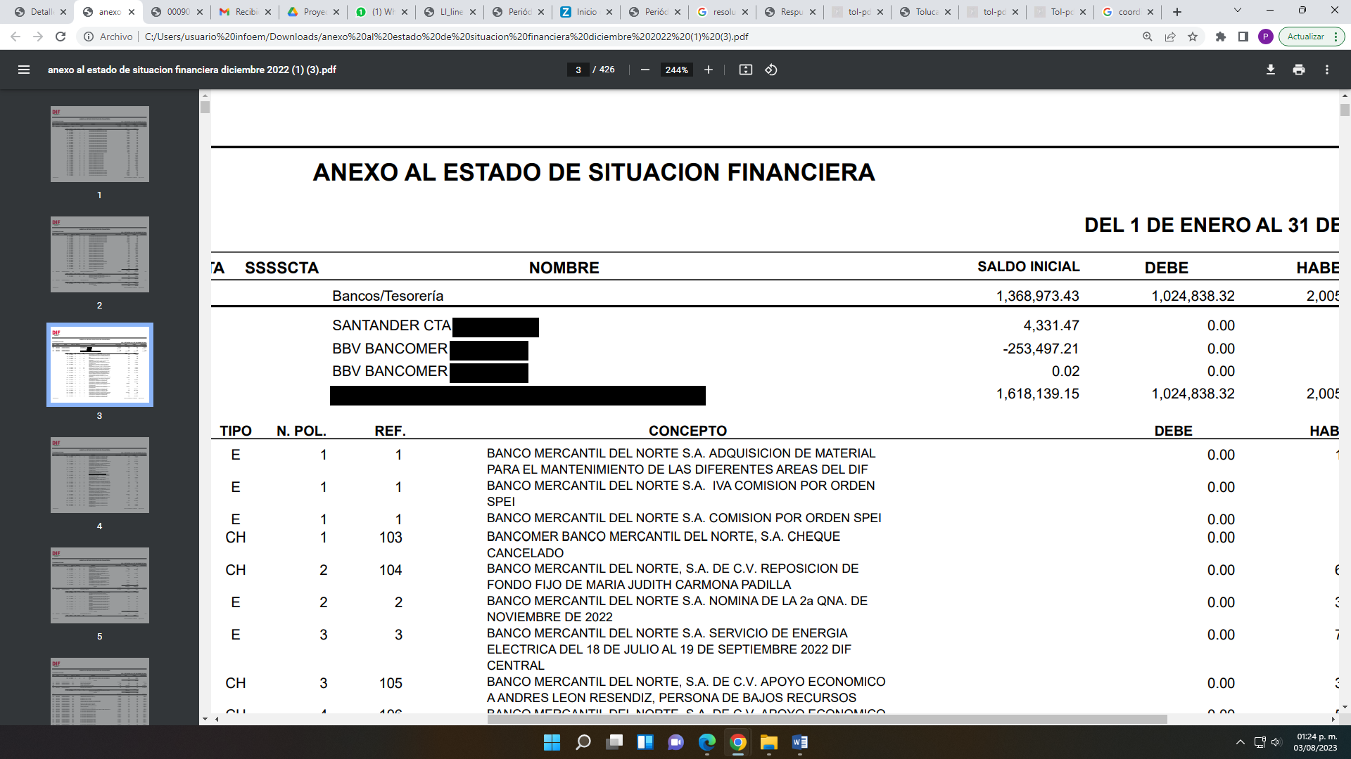

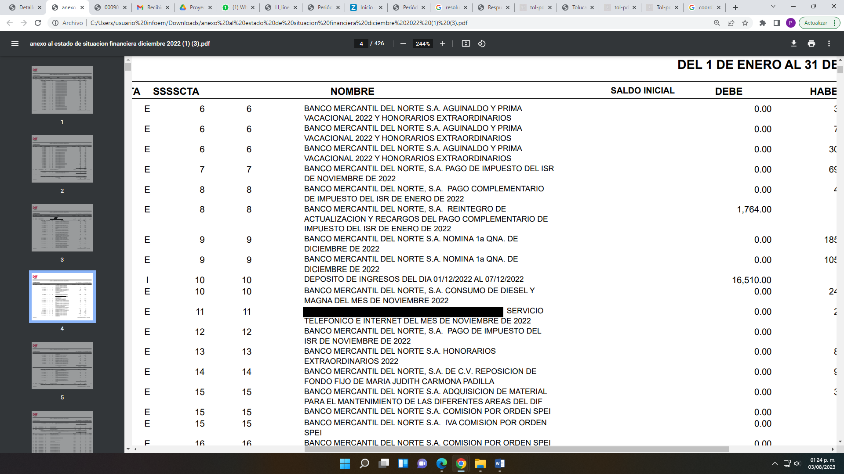

En ese sentido se procede analizar el acuerdo de clasificación emitido por el SUJETO OBLIGADO, de acuerdo al siguiente cuadro:
Elementos del acuerdo de clasificación | Contenido |  | ¿Cumple?
Número de folio de la solicitud | 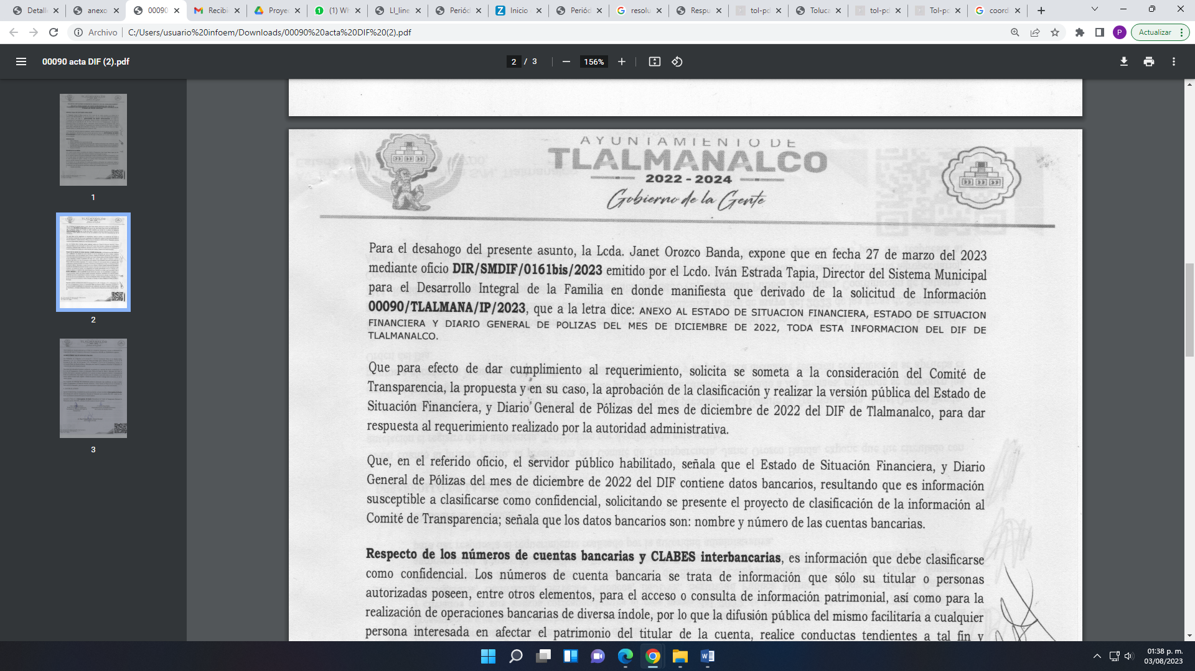 |  | Sí
Referencia de la información solicitada | 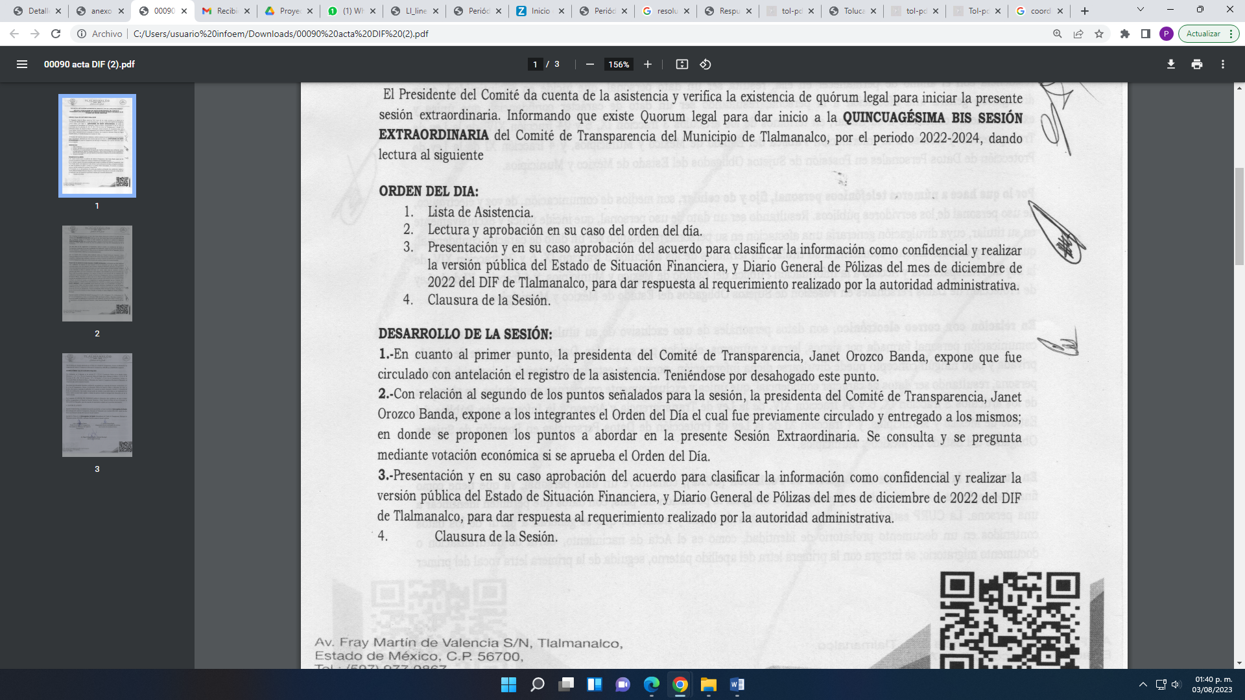 |  | Sí
Artículo, fracción, inciso, párrafo o numeral de la ley que le otorga el carácter de confidencial. |  |  | Sí  Pero la información que se clasificación como confidencial es considera como pública
Motivación Legal | 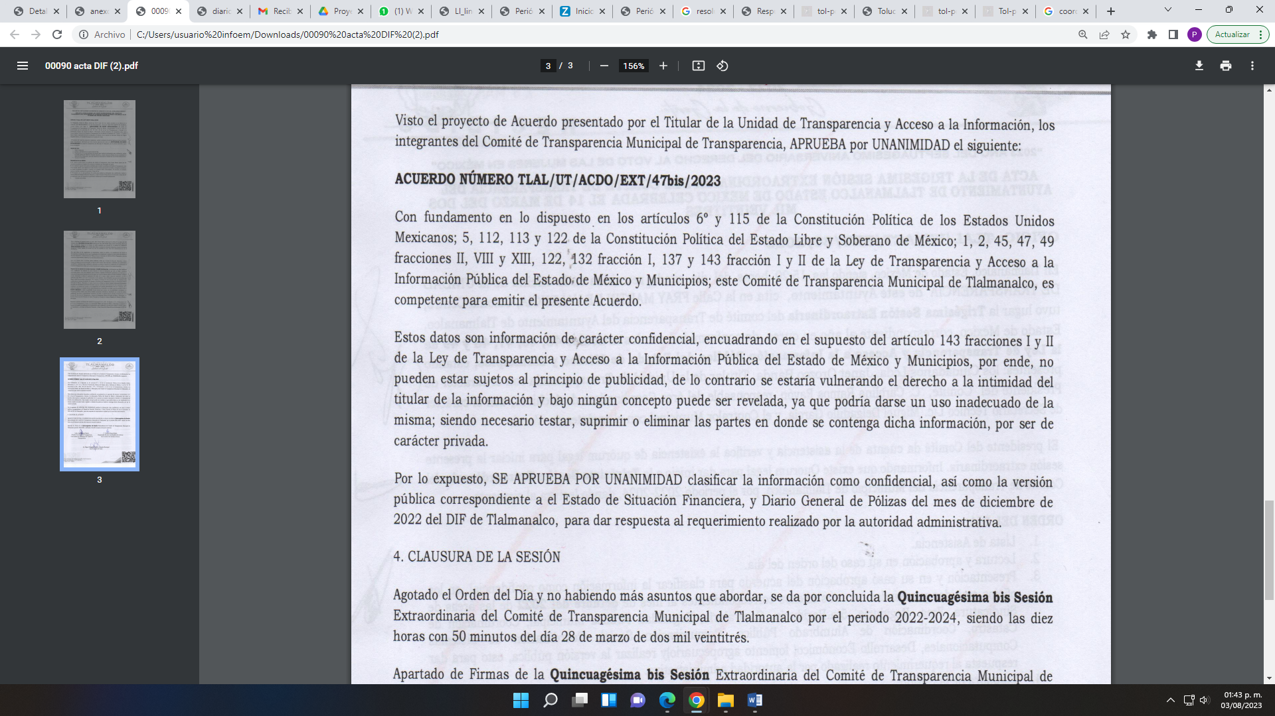 |  | Parcialmente  Pero la información que se clasificación como confidencial es considera como pública
Autoridades competentes. |  | 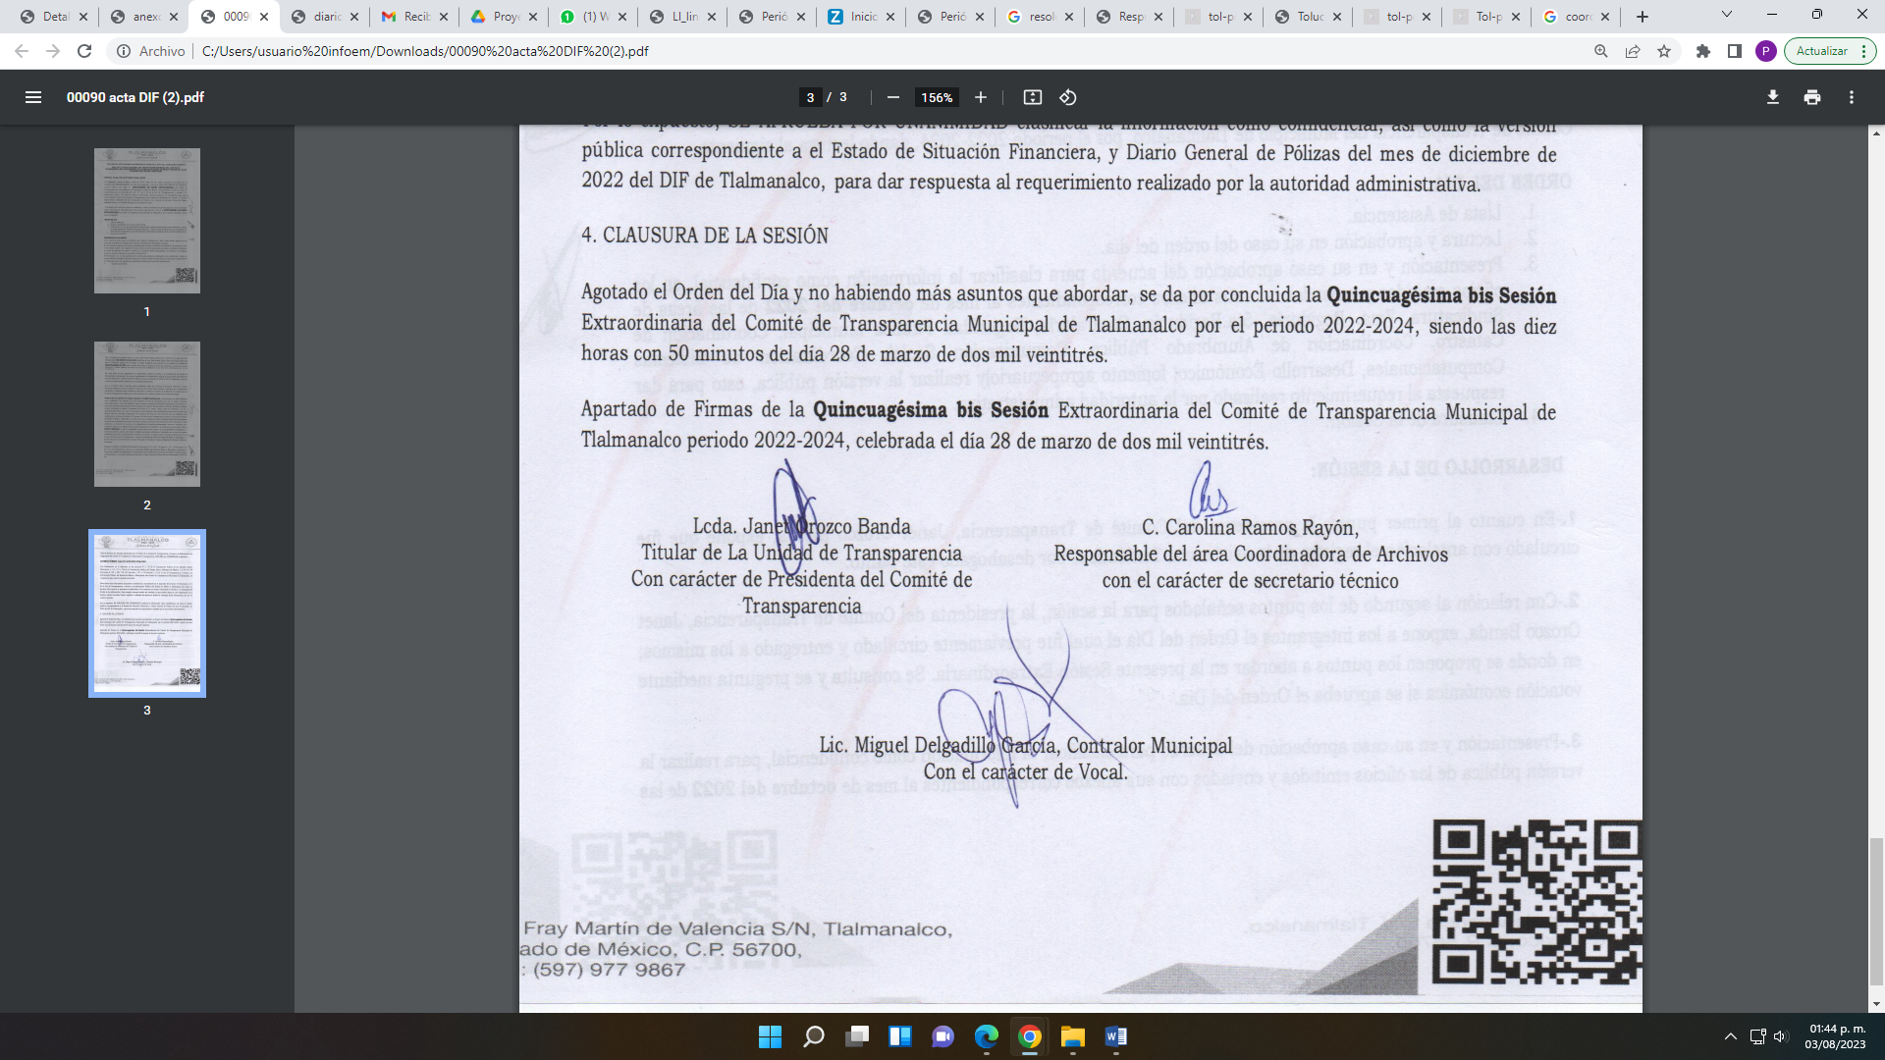 | Si

Por ende, en el presente caso, el SUJETO OBLIGADO si bien es cierto que debe atender las disposiciones en materia de protección de datos personales, a fin de salvaguardar los datos de particulares y emitir el debido Acuerdo que sustente la clasificación que se genere, ya que ésta no se da por simple mandato de ley, sino que es necesario que el SUJETO OBLIGADO, cuando clasifique un documento, ya sea todo o en parte, debe atender lo dispuesto por la Ley de la Materia, siendo que dicha clasificación es un trabajo en conjunto, tanto de los Servidores Públicos Habilitados, de las Unidades de Transparencia y del Comité de Transparencia del Sujeto Obligado, teniendo el deber los primeros, de presentar ante la Unidad de Transparencia la propuesta de clasificación de la información, para que luego ésta se presente ante el Comité de Transparencia de así resultar procedente el proyecto de clasificación de la información y finalmente sea éste último quien apruebe, modifique o revoque la clasificación de la información solicitada.
Así es, que el SUJETO OBLIGADO deberá cumplir con todos y cada uno de los requisitos señalados en la Ley de Protección de Datos Personales en Posesión de Sujetos Obligados del Estado de México y Municipios, y con los Lineamientos Generales en Materia de Clasificación y Desclasificación de la Información, así como para la Elaboración de Versiones Públicas; máxime que de conformidad con lo establecido en las Leyes y Lineamientos citados, para fundar la clasificación de la información, se debe señalar el artículo, fracción, inciso, párrafo o numeral de la Ley que expresamente le otorga el carácter de confidencial, pues es claro que el mismo debe aplicar de manera restrictiva y limitada las hipótesis de clasificación y no hacerlas valer de manera general. Es importante señalar que, para acreditar dichos supuestos jurídicos se debe fundar y motivar correctamente la categorización de la información, en términos de lo señalado por el artículo 135 de la Ley de Transparencia y Acceso a la Información Pública del Estado de México y Municipios, en relación con el numeral octavo de los Lineamientos Generales en Materia de Clasificación y Desclasificación de la Información, así como para la Elaboración de Versiones Públicas, los cuales se insertan para mayor referencia del presente análisis:
“Artículo 135. Los lineamientos generales que se emitan al respecto en materia de clasificación de la información reservada y confidencial y, para la elaboración de versiones públicas, serán de observancia obligatoria para los sujetos obligados.
[…]
Octavo. Para fundar la clasificación de la información se debe señalar el artículo, fracción, inciso, párrafo o numeral de la ley o tratado internacional suscrito por el Estado mexicano que expresamente le otorga el carácter de reservada o confidencial. Para motivar la clasificación se deberán señalar las razones o circunstancias especiales que lo llevaron a concluir que el caso particular se ajusta al supuesto previsto por la norma legal invocada como fundamento. En caso de referirse a información reservada, la motivación de la clasificación también deberá comprender las circunstancias que justifican el establecimiento de determinado plazo de reserva. Tratándose de información clasificada como confidencial respecto de la cual se haya determinado su conservación permanente por tener valor histórico, ésta conservará tal carácter de conformidad con la normativa aplicable en materia de archivos. Los documentos contenidos en los archivos históricos y los identificados como históricos confidenciales no serán susceptibles de clasificación como reservados.”(Sic)
Por tanto, el dicho acuerdo careció de fundamentación y motivación, la cual consiste en la obligación que tiene todo ente público de expresar los preceptos jurídicos aplicables al asunto motivo del acto y las razones o argumentos de su actuar.
“FUNDAMENTACIÓN Y MOTIVACIÓN DE LOS ACTOS ADMINISTRATIVOS. De acuerdo con el artículo 16 constitucional, todo acto de autoridad debe estar suficientemente fundado y motivado, entendiéndose por lo primero que han de expresarse con precisión el precepto legal aplicable al caso y por lo segundo, que también deben señalarse con precisión, las circunstancias especiales, razones particulares o causas inmediatas que se hayan tenido en consideración para la emisión del acto, siendo necesario además, que exista adecuación entre los motivos aducidos y las normas aplicables, es decir, que en el caso concreto se configure la hipótesis normativa. Esto es, que cuando el precepto en comento previene que nadie puede ser molestado en su persona, propiedades o derechos sino en virtud de mandamiento escrito de autoridad competente que funde y motive la causa legal del procedimiento, está exigiendo a todas las autoridades que apeguen sus actos a la ley, expresando de que ley se trata y los preceptos de ella que sirvan de apoyo al mandamiento relativo. En materia administrativa, específicamente, para poder considerar un acto autoritario como correctamente fundado, es necesario que en él se citen: a).- Los cuerpos legales y preceptos que se estén aplicando al caso concreto, es decir, los supuestos normativos en que se encuadra la conducta del gobernado para que esté obligado al pago, que serán señalados con toda exactitud, precisándose los incisos, subincisos, fracciones y preceptos aplicable, y b).- Los cuerpos legales y preceptos que otorgan competencia o facultades a las autoridades para emitir el acto en agravio del gobernado.” (Sic)

En consecuencia, la fundamentación y motivación implica que en el acto de autoridad, además de contenerse los supuestos jurídicos aplicables, se expliquen claramente, por qué, a través de la utilización de la norma se emitió el acto. De este modo, la persona que se sienta afectada por el acto, puede impugnar la decisión, permitiéndole una real y auténtica defensa.
Máxime, que la información que el SUJETO OBLIGADO, que pretendió clasificar como confidencial, es considerada por esta Organismo Garante como información pública, en términos de lo señalado enseguida:
Nombre de un proveedor de un servicio:
El ejercicio de ponderación entre el derecho a la protección de datos personales con el derecho de acceso a la información pública, es de mayor trascendencia el que cualquier persona pueda conocer en qué se gastan los recursos públicos, puesto que se trata de erogaciones que realiza un órgano del Estado con base en los recursos que encuentran su origen en mayor medida en las contribuciones aportados por los gobernados, por lo que debe transparentarse su ejercicio.
Además, las personas físicas que realicen las actividades contratadas por las instituciones, renuncian implícitamente a una parte de su derecho a la intimidad al obtener beneficios y lucros de los recursos públicos por dicha contratación, por lo que no puede considerarse como información clasificada lo relativo a su nombre, registro federal de contribuyentes y domicilio fiscal, atento a que dicha información es la que puede generar certeza en los gobernados en que se está ejerciendo debidamente el presupuesto.
Cuentas Bancarias del SUJETO OBLIGADO:

Ahora bien, sobre el tema de cuentas bancarias, el artículo 46, fracción I, incisos a), b), c) y d), y XVI de la Ley de Instituciones de Crédito, establecen que dentro de las operaciones que pueden desarrollar las Instituciones de Crédito se encuentran las siguientes

∙ Recibir depósitos de dinero: o A la vista. o Retirables en días preestablecidos. o De ahorro y: o A plazo o con previo aviso.
∙ Recibir depósitos en administración o custodio, o en garantía por cuenta de terceros, de títulos o valores y en general documentos mercantiles.

En ese contexto, en seguimiento a lo previsto al artículo 2° del Código de Comercio, el artículo 2516 del Código Civil Federal establece que el depósito es un contrato por el cual el depositario se obliga hacia el depositante a recibir una cosa, mueble o inmueble que aquel confía, y a guardarla para restituirla cuando lo pida el depositante. En esa misma línea, el Capítulo II de la Ley General de Títulos y Operaciones de Crédito, prevé tres tipos de operaciones de crédito de depósito que se pueden realizar, a saber: i) depósito bancario de dinero, ii) depósito bancario de títulos y iii) depósito de mercancías en almacenes generales.

En ese orden de ideas, el artículo 2°, fracción III, de la Ley General de Títulos y Operaciones de Crédito establece que los actos y las operaciones que regula esta Ley General, se regirán por los usos bancarios y mercantiles, es así que, a manera de contextualización (consultados en: https://www.bbva.mx/educacion-financiera/banca-digital/como-abrir-una-cuentabancaria.html y https://www.bbva.mx/educacion-financiera/banca-digital/estado-de-cuentadigital-mas-facil-y-sin-papel.html,) cuenta bancaria se define como:

∙ Cuenta bancaria: Una cuenta bancaria es un registro que mantiene un banco, en el que guarda dinero y contabiliza todas las entradas y salidas de efectivo, así como los créditos en curso, inversiones y productos relacionados

Es decir, que el SUJETO OBLIGADO, tiene la facultad de contratar los servicios de un banco para resguardar los recursos públicos asignados como realizar operaciones bancarias.

Ahora bien, en lo que corresponde a la clasificación de la información como confidencial, el artículo 143 de la Ley de Transparencia Local, establece que debe entenderse por esta:

Artículo 143. Para los efectos de esta Ley se considera información confidencial, la clasificada como tal, de manera permanente, por su naturaleza, cuando:
I. Se refiera a la información privada y los datos personales concernientes a una persona física o jurídico colectiva identificada o identificable;
II. Los secretos bancario, fiduciario, industrial, comercial, fiscal, bursátil y postal, cuya titularidad corresponda a particulares, sujetos de derecho internacional o a sujetos obligados cuando no involucren el ejercicio de recursos públicos; y
III. La que presenten los particulares a los sujetos obligados, de conformidad con lo dispuesto por las leyes o los tratados internacionales. La información confidencial no estará sujeta a temporalidad alguna y sólo podrán tener acceso a ella los titulares de la misma, sus representantes y los servidores públicos facultados para ello.
No se considerará confidencial la información que se encuentre en los registros públicos o en fuentes de acceso público, ni tampoco la que sea considerada por la presente ley como información pública.
Artículo 149. El acuerdo que clasifique la información como confidencial deberá contener un razonamiento lógico en el que demuestre que la información se encuentra en alguna o algunas de las hipótesis previstas en la presente Ley.”(Sic)

De conformidad con los preceptos legales citados, se advierte que de igual manera, cuando los Sujetos Obligados pretendan clasificar información como confidencial por encuadrar en alguno de los supuestos del artículo 143 de la Ley citada, debe emitir el acuerdo que contenga un razonamiento lógico en el que demuestre que la información se encuentra en alguna o algunas de las hipótesis previstas en la Ley.

En el caso particular si bien el SUJETO OBLIGADO, remitió el acuerdo de versión pública, también lo es que a consideración de este Organismo Garante, no encuentran en los supuestos señalados; es decir no es procedente clasificar como confidencial las cuentas bancarias del Ayuntamiento de Tlalmanalco y el nombre de proveedores de servicios al recibir recursos públicos por el pago del servicio que presta, por el artículo 143 de la ley de transparencia y acceso a la información pública del Estado de México Y Municipios; es decir, para este Instituto las cuentas bancarias del SUJETO OBLIGADO y nombre de proveedores son consideradas como información pública ya que su difusión favorece la rendición de cuentas al transparentar la forma en que se administran los recursos públicos.

Lo que se robustece con el criterio 11-17 del Instituto Nacional de Transparencia, Acceso a la Información y Protección de Datos Personales, donde establece que las cuentas bancarias como las claves interbancarias de los SUJETO OBLIGADOS es información pública, por administrar recursos públicos; por ende se considera como información que no debe ser clasificada como confidencial por ser una obligación a transparentar la forma en que se gestionan los recursos públicos, criterio que se transcribe en seguida:

“Cuentas bancarias y/o CLABE interbancaria de sujetos obligados que reciben y/o transfieren recursos públicos, son información pública. La difusión de las cuentas bancarias y claves interbancarias pertenecientes a un sujeto obligado favorece la rendición de cuentas al transparentar la forma en que se administran los recursos públicos, razón por la cual no pueden considerarse como información clasificada.

Resoluciones: ∙ RRA 0448/16. NOTIMEX, Agencia de Noticias del Estado Mexicano. 24 de agosto de 2016. Por unanimidad. Comisionado Ponente Joel Salas Suárez. ∙ RRA 2787/16. Colegio de Postgraduados. 01 de noviembre de 2016. Por unanimidad. Comisionado Ponente Francisco Javier Acuña Llamas. ∙ RRA 4756/16. Instituto Mexicano del Seguro Social. 08 de febrero de 2017. Por unanimidad. Comisionado Ponente Oscar Mauricio Guerra Ford. Criterio 11/17.”(Sic)

Por lo anterior, al estarse ejerciendo recursos públicos a través de la administración que haga el SUJETO OBLIGADO de las cuentas bancarias a su nombre, se cae en la hipótesis establecida en el ordenamiento en cita, no existiendo causal de excepción para su confidencialidad, por lo que es dable ordenar la entrega de la información peticionada.

Razones por las cuales lo procedente es ordenar el Estado de Situación Financiera, Anexo al Estado de Situación Financiera y Diario General de Pólizas del Sistema Municipal para el Desarrollo Integral de la Familia del Municipio de Tlalmanalco del mes de diciembre del año 2022, estos dos últimos remitidos en informe justificado de manera íntegra y en versión pública de ser procedente el Estado de Situación Financiera, conforme a lo señalado por el considerando quinto del presente fallo.

Quinto. Versión Pública. Para la entrega de la información, en razón de que el derecho de acceso a la información pública no es absoluto, sino que encuentra como excepciones que la información sobre la cual se peticiona el acceso, sea o contenga datos que deban ser clasificados en los términos que la misma Ley de la Materia señala, el SUJETO OBLIGADO tendrá que hacer la elaboración de una versión pública de los documentos que vaya entregar para dar cumplimiento a esta resolución, a fin de satisfacer el derecho de acceso a la información pública del RECURRENTE sin menoscabar el derecho a la protección de los datos personales de terceros.

Lo anterior, de conformidad a lo que señalan los artículos 3, fracciones IX, XX, XXXII, XLV; 6, 137 y 143 fracción I, de la Ley de Transparencia y Acceso a la Información Pública del Estado de México y Municipios vigente, que se leen como sigue:
“Artículo 3. Para los efectos de la presente Ley se entenderá por:
IX. Datos personales: La información concerniente a una persona, identificada o identificable según lo dispuesto por la Ley de Protección de Datos Personales del Estado de México;
XX. Información clasificada: Aquella considerada por la presente Ley como reservada o confidencial;
XXXII. Protección de Datos Personales: Derecho humano que tutela la privacidad de datos personales en poder de los sujetos obligados y sujetos particulares;
XLV. Versión pública: Documento en el que se elimine, suprime o borra la información clasificada como reservada o confidencial para permitir su acceso.”

“Artículo 6. Los datos personales son irrenunciables, intransferibles e indelegables, por lo que los sujetos obligados no deberán proporcionar o hacer pública la información que contenga, con excepción de aquellos casos en que deban hacerlo en observancia de las disposiciones aplicables. En el caso de los derechos de acceso, rectificación, cancelación u oposición; los principios, procedimientos, medidas de seguridad en el tratamiento y demás disposiciones en materia de datos personales, se deberá estar a lo dispuesto en las leyes de la materia.”

“Artículo 137. Cuando un mismo medio, impreso o electrónico, contenga información pública y reservada o confidencial, la Unidad de Transparencia para efectos de atender una solicitud de información, deberán elaborar una versión pública en la que se testen las partes o secciones clasificadas, indicando su contenido de manera genérica y fundando y motivando su clasificación.”

“Artículo 143. Para los efectos de esta Ley se considera información confidencial, la clasificada como tal, de manera permanente, por su naturaleza, cuando:
I. Se refiera a la información privada y los datos personales concernientes a una persona física o jurídica colectiva identificada o identificable;
II. Los secretos bancario, fiduciario, industrial, comercial, fiscal, bursátil y postal, cuya titularidad corresponda a particulares, sujetos de derecho internacional o a sujetos obligados cuando no involucren el ejercicio de recursos públicos; y
III. La que presenten los particulares a los sujetos obligados, de conformidad con lo dispuesto por las leyes o los tratados internacionales.” (Sic)

De los preceptos anteriores se desprende que cuando un documento que vaya a ser entregado vía acceso a la información pública, contenga tanto información de interés público como información que debe ser clasificada, se hará la entrega del mismo, testando las secciones o datos que deban ser clasificados; por ende el SUJETO OBLIGADO deberá proceder a testar los datos personales que se encuentren contenidos en los documentos a entregar por parte del SUJETO OBLIGADO para satisfacer el derecho de acceso a la información pública del RECURRENTE, esto es, los datos concernientes a una persona identificada o identificable, o aquellos datos que tengan el carácter de sensibles, es decir los que afectan la esfera más íntima de su titular o cuya utilización indebida pueda dar origen a discriminación o conlleven un riesgo grave para aquel de acuerdo a lo que señala la fracción XII del artículo 4 de la Ley de Protección de Datos Personales en Posesión de Sujetos Obligados del Estado de México.

Datos que deberá clasificar como confidenciales por tratarse precisamente de información privada, puesto que los datos personales son irrenunciables, intransferibles e indelegables y los Sujetos Obligados no deberán hacer entrega de los mismos a personas ajenas a su titular.
Por cuanto hace al Registro Federal de Contribuyentes de las personas físicas, constituye un dato personal, pues se genera con caracteres alfanuméricos a partir del nombre y la fecha de nacimiento de cada persona, y finalmente la homoclave, por lo que para su obtención es necesario acreditar ante la autoridad fiscal previamente la identidad de la persona, su fecha de nacimiento, entre otros aspectos.
Ahora bien, las personas físicas tramitan su inscripción en el registro con el propósito de realizar —mediante esa clave de identificación— operaciones o actividades de naturaleza fiscal, la cual, les permite hacerse identificables respecto de una situación fiscal determinada.
Lo anterior es compartido por el Instituto Nacional de Transparencia, Acceso a la Información y Protección de Datos Personales, INAI, a través del Criterio 19/17, el cual es del tenor literal siguiente:
“Registro Federal de Contribuyentes (RFC) de personas físicas. El RFC es una clave de carácter fiscal, única e irrepetible, que permite identificar al titular, su edad y fecha de nacimiento, por lo que es un dato personal de carácter confidencial.”

Así, el Registro Federal de Contribuyentes, RFC, se vincula al nombre de su titular y permite identificar la edad de la persona, su fecha de nacimiento, así como su homoclave, la cual es única e irrepetible y determina la identificación de dicha persona para efectos fiscales, por lo que constituye un dato personal que concierne a una persona física identificada e identificable en términos de los artículos 3, fracción IX de la Ley de Transparencia y Acceso a la Información Pública del Estado de México y Municipios, y 4 fracciones XI y XII de la Ley de Protección de Datos Personales en Posesión de los Sujetos Obligados del Estado de México y Municipios; sin embargo, para el caso específico de proveedores, la información debe ser pública, pues permite garantizar el cumplimiento de obligaciones fiscales de la persona que recibió recursos públicos, por tanto dicho dato no puede ser clasificado, pues su publicidad abona a la transparencia y a la rendición de cuentas. Por lo que el RFC de los proveedores de algún servicio o producto, deberá ser público ya que no actualiza el supuesto jurídico 143 fracción I de la Ley de Transparencia y Acceso a la Información Pública del Estado de México y Municipios, ya sean personas físicas o jurídico colectivas.

En cuanto al número de cuenta bancaria y clave interbancaria, de proveedores o personas físicas, es información considera como confidencial ya que es información que atañe a su patrimonio, lo que se sustenta con el criterio número 10/17 emitido por el Instituto Nacional de Transparencia, que señala:

“Cuentas bancarias y/o CLABE interbancaria de personas físicas y morales privadas.
El número de cuenta bancaria y/o CLABE interbancaria de particulares es información confidencial, al tratarse de un conjunto de caracteres numéricos utilizados por los grupos financieros para identificar las cuentas de sus clientes, a través de los cuales se puede acceder a información relacionada con su patrimonio y realizar diversas transacciones; por tanto, constituye información clasificada con fundamento en los artículos 116 de la Ley General de Transparencia y Acceso a la Información Pública y 113 de la Ley Federal de Transparencia y Acceso a la Información Pública. Resoluciones:
∙ RRA 1276/16 Grupo Aeroportuario de la Ciudad de México. S.A. de C.V. 01 de noviembre de 2016. Por unanimidad. Comisionada Ponente Areli Cano Guadiana.
∙ RRA 3527/16 Servicio de Administración Tributaria. 07 de diciembre de 2016. Por unanimidad. Comisionada Ponente Ximena Puente de la Mora.
∙ RRA 4404/16 Partido del Trabajo. 01 de febrero de 2017. Por unanimidad. Comisionado Ponente Francisco Acuña Llamas.” (Sic)

En ese contexto, la clasificación de la información no opera con la simple supresión de datos que se haga en los documentos de que se trate o con la simple decisión que tome el Servidor Público Habilitado o el Responsable de la Unidad de Transparencia del SUJETO OBLIGADO, sino que ello deberá realizarse en términos de lo que disponen los artículos 49 fracción VIII, 53, fracción X y 59, fracción V, de la Ley en consulta, cuyo sentido literal es el siguiente:

“Artículo 49. Los Comités de Transparencia tendrán las siguientes atribuciones:
VIII. Aprobar, modificar o revocar la clasificación de la información…”
“Artículo 53. Las Unidades de Transparencia tendrán las siguientes funciones:
X. Presentar ante el Comité, el proyecto de clasificación de información…”
“Artículo 59. Los servidores públicos habilitados tendrán las funciones siguientes:
V. Integrar y presentar al responsable de la Unidad de Transparencia la propuesta de clasificación de información, la cual tendrá los fundamentos y argumentos en que se basa dicha propuesta…”

Denotándose de dichos elementos normativos que el determinar la clasificación de la información es un trabajo en conjunto tanto de los Servidores Públicos Habilitados, de las Unidades de Transparencia y del Comité de Transparencia del Sujeto Obligado, teniendo el deber los primeros de ellos de presentar ante la Unidad de Transparencia la propuesta de la clasificación de la información, para que luego ésta presente ante al Comité de Transparencia de así resultar procedente el proyecto de clasificación de la información y finalmente sea éste último quien apruebe, modifique o revoque la clasificación de la información solicitada.

Para lo cual, a su vez en el caso de información de carácter confidencial, se debe atender a lo que señala el artículo 149 de la Ley de Transparencia Local vigente, que se lee como sigue:

“Artículo 149. El acuerdo que clasifique la información como confidencial deberá contener un razonamiento lógico en el que demuestre que la información se encuentra en alguna o algunas de las hipótesis previstas en la presente Ley.”(Sic)
Es decir, el SUJETO OBLIGADO a través de su Comité de Transparencia, deberá elaborar acuerdo que contenga un razonamiento lógico con el que se demuestre que la información que se testa de las versiones públicas que se sirva elaborar, encuadra en alguna de las hipótesis que contempla la Ley de la Materia en su artículo 143; ya que de lo contrario, se crearía la incertidumbre jurídica en relación a si lo entregado es formalmente una versión pública, o un documento ilegible, incompleto o tachado; en otras palabras si no se exponen de manera puntual las razones de la versión pública de la documentación entregada se estaría violentando el derecho de acceso a la información de la parte solicitante.
Al respecto, se destaca que la versión pública que elabore el SUJETO OBLIGADO debe cumplir con las formalidades exigidas en la Ley; es decir, resulta necesario que el Comité de Transparencia del Sujeto Obligado emita el Acuerdo de Clasificación correspondiente debidamente fundado y motivado, que sustente la versión pública, el cual deberá cumplir cabalmente con las formalidades previstas en el artículo 137 de la Ley de Transparencia y Acceso a la Información Pública del Estado de México y Municipios, ya expuesto; así como con los numerales aplicables de los LINEAMIENTOS GENERALES EN MATERIA DE CLASIFICACIÓN Y DESCLASIFICACIÓN DE LA INFORMACIÓN, ASÍ COMO PARA LA ELABORACIÓN DE VERSIONES PÚBLICAS, publicados en el Diario Oficial de la Federación en fecha dieciocho de noviembre del año dos mil veintidós, mediante Acuerdo del Consejo Nacional del Sistema Nacional de Transparencia, Acceso a la Información Pública y Protección de Datos Personales, que literalmente expresan:

“Lineamientos Generales en materia de Clasificación y Desclasificación de la Información, así como para la elaboración de Versiones Públicas
“Segundo.- Para efectos de los presentes Lineamientos Generales, se entenderá por:
XVIII. Versión pública: El documento a partir del que se otorga acceso a la información, en el que se testan partes o secciones clasificadas, indicando el contenido de éstas de manera genérica, fundando y motivando la reserva o confidencialidad, a través de la resolución que para tal efecto emita el Comité de Transparencia.
Cuarto. Para clasificar la información como reservada o confidencial, de manera total o parcial, el titular del área del sujeto obligado deberá atender lo dispuesto por el Título Sexto de la Ley General, en relación con las disposiciones contenidas en los presentes lineamientos, así como en aquellas disposiciones legales aplicables a la materia en el ámbito de sus respectivas competencias, en tanto estas últimas no contravengan lo dispuesto en la Ley General.
Los sujetos obligados deberán aplicar, de manera estricta, las excepciones al derecho de acceso a la información y sólo podrán invocarlas cuando acrediten su procedencia.
Quinto. La carga de la prueba para justificar toda negativa de acceso a la información, por actualizarse cualquiera de los supuestos de clasificación previstos en la Ley General, la Ley Federal y leyes estatales, corresponderá a los sujetos obligados, por lo que deberán fundar y motivar debidamente la clasificación de la información ante una solicitud de acceso o al momento en que generen versiones públicas para dar cumplimiento a las obligaciones de transparencia, observando lo dispuesto en la Ley General y las demás disposiciones aplicables en la materia.
…
Séptimo. La clasificación de la información se llevará a cabo en el momento en que:
I. Se reciba una solicitud de acceso a la información;
II. Se determine mediante resolución del Comité de Transparencia, el órgano garante
competente, o en cumplimiento a una sentencia del Poder Judicial; o
III. Se generen versiones públicas para dar cumplimiento a las obligaciones de transparencia previstas en la Ley General, la Ley Federal y las correspondientes de las entidades federativas.
Los titulares de las áreas deberán revisar la clasificación al momento de la recepción de una solicitud de acceso a la información, para verificar si encuadra en una causal de reserva o de confidencialidad.
Octavo. Para fundar la clasificación de la información se debe señalar el artículo, fracción, inciso, párrafo o numeral de la ley o tratado internacional suscrito por el Estado mexicano que expresamente le otorga el carácter de reservada o confidencial.
Para motivar la clasificación se deberán señalar las razones o circunstancias especiales que lo llevaron a concluir que el caso particular se ajusta al supuesto previsto por la norma legal invocada como fundamento.
En caso de referirse a información reservada, la motivación de la clasificación deberá comprender el análisis de la prueba de daño a que hace referencia el artículo 104 de la Ley General, en relación con el artículo trigésimo tercero de los presentes lineamientos, así como las circunstancias que justifican el establecimiento de determinado plazo de reserva.
Noveno. En los casos en que se solicite un documento o expediente que contenga partes o secciones clasificadas, los titulares de las áreas deberán elaborar una versión pública fundando y motivando la clasificación de las partes o secciones que se testen, siguiendo los procedimientos establecidos en el Capítulo IX de los presentes lineamientos.
Décimo. Los titulares de las áreas, deberán tener conocimiento y llevar un registro del personal que, por la naturaleza de sus atribuciones, tenga acceso a los documentos clasificados. Asimismo, deberán asegurarse de que dicho personal cuente con los conocimientos técnicos y legales que le permitan manejar adecuadamente la información clasificada, en los términos de la Ley General de Archivos, Lineamientos para la Organización y Conservación de Archivos y demás normatividad aplicable.
En ausencia de los titulares de las áreas, la información será clasificada o desclasificada por la persona que lo supla, en términos de la normativa que rija la actuación del sujeto obligado.
Décimo primero. En el intercambio de información entre sujetos obligados para el ejercicio de sus atribuciones, los documentos que se encuentren clasificados deberán llevar la leyenda correspondiente de conformidad con lo dispuesto en el Capítulo VIII de los presentes lineamientos.

[…]
CAPÍTULO VIII
DE LOS ELEMENTOS PARA LA CLASIFICACIÓN
Quincuagésimo. Los titulares de las áreas de los sujetos obligados podrán establecer sus propios modelos o formatos para la elaboración de versiones públicas de documentos o expedientes, siempre y cuando cumplan lo establecido en los presentes Lineamientos, así como en las correspondientes Leyes Generales.
Quincuagésimo primero. Toda acta del Comité de Transparencia deberá contener:
I. El número de sesión y fecha;
II. El nombre del área que solicitó la clasificación de información;
III. La fundamentación legal y motivación correspondiente;
IV. La resolución o resoluciones aprobadas; y
V. La rúbrica o firma digital de cada integrante del Comité de Transparencia.
Las resoluciones del Comité en las que se haya determinado confirmar o modificar la clasificación de información pública como reservada, deberán incluir, cuando menos:
I. Los motivos y razonamientos que sustenten la confirmación o modificación de la prueba de daño;
II. Descripción de las partes o secciones reservadas, en caso de clasificación parcial;
III. El periodo por el que mantendrá su clasificación y fecha de expiración; y
IV. El nombre del titular y área encargada de realizar la versión pública del documento, en su caso.
En los casos en que se clasifique la información como reservada siempre se entregará o anexará la prueba de daño con la respuesta al solicitante.
En los casos de resoluciones del Comité de Transparencia en las que se confirme la clasificación de información confidencial solo se deberán de identificar los tipos de datos protegidos, de conformidad con el lineamiento trigésimo octavo.
Quincuagésimo segundo. Para la clasificación y elaboración de versiones públicas de documentos que contengan información clasificada como reservada o confidencial, las áreas de los sujetos obligados deberán tomar las medidas pertinentes tendientes a asegurar que el espacio utilizado para testar la información no podrá ser empleado para la sobreposición de contenido distinto al autorizado por el Comité.
En el caso específico de la clasificación y elaboración de versiones públicas de documentos que contengan información confidencial, las áreas de los sujetos obligados deberán:
I. Fijar la fecha en que se elaboró la versión pública y la fecha en la cual el Comité de Transparencia confirmó dicha versión;
II. Señalar dentro del documento el tipo de información confidencial que fue testada en cada caso específico, de conformidad con el lineamiento trigésimo octavo; y
III. Señalar las personas o instancias autorizadas a acceder a la información clasificada.
En los documentos de difusión electrónica, señalar en la primera hoja y en el nombre del archivo, que la versión pública corresponde a un documento que contiene información confidencial.
Quincuagésimo tercero. El formato para señalar la clasificación de un documento o expediente que contenga información reservada, es el siguiente::
 | Concepto | Dónde:
Sello oficial o logotipo del sujeto obligado | Fecha de clasificación | Se anotará la fecha en la que el Comité de Transparencia confirmó la clasificación del documento o expediente, en su caso.
Sello oficial o logotipo del sujeto obligado | Área | Se señalará el nombre del área del cual es titular quien clasifica.
Sello oficial o logotipo del sujeto obligado | Información reservada | Se indicarán las partes o páginas del documento que se clasifican como reservadas, o, en su caso, se precisará que se ha reservado el documento o expediente en su totalidad.
Sello oficial o logotipo del sujeto obligado | Periodo de reserva | Se anotará el número de años o meses por los que se mantendrá reservado el documento, el expediente o, en su caso, las partes o secciones reservadas.
Sello oficial o logotipo del sujeto obligado | Fundamento legal | Se señalará el nombre del ordenamiento, el o los artículos, fracción(es), párrafo(s) con base en los cuales se sustente la reserva.
Sello oficial o logotipo del sujeto obligado | Ampliación del periodo de reserva | En caso de haber solicitado la ampliación del periodo de reserva originalmente establecido, se deberá anotar el número de años o meses por los que se amplía la reserva.
Sello oficial o logotipo del sujeto obligado | Rúbrica del titular del área | Rúbrica autógrafa o firma digital de quien clasifica.
Sello oficial o logotipo del sujeto obligado | Fecha de desclasificación | Se anotará la fecha en que se desclasifica el documento.
Sello oficial o logotipo del sujeto obligado | Rúbrica y cargo del servidor público | Rúbrica autógrafa o firma digital de quien desclasifica.
Quincuagésimo cuarto. Cuando el Comité de Transparencia confirme la clasificación de documentos reservados y/o confidenciales, sea total o parcialmente; se deberá anexar al expediente la resolución que determinó la clasificación o, en su defecto, identificar en la carátula del expediente del cual formen parte, la fecha y sesión del Comité de Transparencia en la que se confirmó dicha clasificación.
Quincuagésimo quinto. Cada área del sujeto obligado podrá designar formalmente a una o más personas como responsables del testado, que sean encargadas de la adecuada elaboración o supervisión de las versiones públicas de los documentos o expedientes, verificando que cumplan con los requisitos señalados en las Leyes Generales, los presentes Lineamientos y demás normativa aplicable antes de su confirmación por el Comité de Transparencia.

Efectivamente, cuando se clasifica información como confidencial es importante someterlo al Comité de Transparencia, quien debe confirmar, modificar o revocar la clasificación.

Por lo tanto, la entrega de documentos en su versión pública debe acompañarse necesariamente del Acuerdo del Comité de Transparencia que la sustente, en el que se expongan los fundamentos y razonamientos que llevaron al Sujeto Obligado a testar, suprimir o eliminar datos de dicho soporte documental, ya que no hacerlo implica que lo entregado no es legal ni formalmente una versión pública, sino más bien una documentación ilegible, incompleta o tachada; pues no señalar las razones por las que no se aprecian determinados datos -ya sea porque se testan o suprimen- deja al solicitante en estado de incertidumbre, al no conocer o comprender porque no aparecen en la documentación respectiva, es decir, si no se exponen de manera puntual las razones de ello se estaría violentando desde un inicio el derecho de acceso a la información del solicitante, por lo que el acuerdo respectivo, deberá hacerse del conocimiento de la parte RECURRENTE.

De este modo, como ha sido señalado en la presente resolución, en armonía entre los principios constitucionales de máxima publicidad y de protección de datos personales, la Ley de Transparencia y Acceso a la Información Pública del Estado de México y Municipios permite la elaboración de versiones públicas en las que se suprima aquella información relacionada con la vida privada de los servidores públicos.

Así, con fundamento en lo prescrito en los artículos 5 párrafos trigésimo segundo, trigésimo tercero y trigésimo cuarto de la Constitución Política del Estado Libre y Soberano de México; 2, fracción II; 29, 36 fracciones I y II; 176, 178, 179, fracción VII, 181, 185 de la Ley de Transparencia y Acceso a la Información Pública del Estado de México y Municipios, este Pleno:

III R E S U E L V E:

Primero. Resultan fundadas las razones o motivos de inconformidad hechos valer por la parte RECURRENTE, en el recurso de revisión 01789/INFOEM/IP/RR/2023; por lo que, en términos del considerando Cuarto de esta resolución, se REVOCA la respuesta emitida por el SUJETO OBLIGADO.
Segundo. Se Ordena al SUJETO OBLIGADO, a que, en términos del considerando Cuarto y Quinto de esta resolución, haga entrega al RECURRENTE vía SAIMEX, en versión pública de ser procedente, de lo siguiente:
- Estado de Situación Financiera, Anexo al Estado de Situación Financiera y Diario General de Pólizas del Sistema Municipal para el Desarrollo Integral de la Familia del Municipio de Tlalmanalco del mes de diciembre del año 2022.

De ser procedente, debiendo emitir el Acuerdo del Comité de Transparencia de conformidad a la Ley de Transparencia y Acceso a la Información Pública del Estado de México y Municipios, en el que funde y motive las razones sobre los datos que se supriman o eliminen de los soportes documentales objeto de las versiones públicas que se formulen y se pongan a disposición del RECURRENTE, mismo que igualmente hará de su conocimiento.

Tercero. Notifíquese la presente resolución al Titular de la Unidad de Transparencia del SUJETO OBLIGADO, para que conforme al artículo 186 último párrafo, 189 segundo párrafo y 194 de la Ley de Transparencia y Acceso a la Información Pública del Estado de México y Municipios; dé cumplimiento a lo ordenado dentro del plazo de diez días hábiles, e informe a este Instituto en un plazo de tres días hábiles siguientes sobre el cumplimiento dado a la presente y, se le apercibe que en caso de negarse a cumplir la presente resolución o hacerlo de manera parcial, se le impondrá una medida de apremio de conformidad con lo previsto en los artículos 198, 200, fracción III; 214, 215 y 216 de la Ley de Transparencia y Acceso a la Información Pública del Estado de México y Municipios.
Cuarto. Notifíquese vía SAIMEX, a la parte recurrente la presente resolución, así como, que de conformidad con lo establecido en el artículo 196 de la Ley de Transparencia y Acceso a la Información Pública del Estado de México y Municipios, en caso de que considere que le causa algún perjuicio podrá impugnarla vía Juicio de Amparo en los términos de las leyes aplicables.
Quinto. De conformidad con el artículo 198 de la Ley de Transparencia y Acceso a la Información Pública del Estado de México y Municipios, de considerarlo procedente, el SUJETO OBLIGADO de manera fundada y motivada, podrá solicitar una ampliación de plazo para el cumplimiento de la presente resolución.
ASÍ LO RESUELVE, POR UNANIMIDAD DE VOTOS, EL PLENO DEL INSTITUTO DE TRANSPARENCIA, ACCESO A LA INFORMACIÓN PÚBLICA Y PROTECCIÓN DE DATOS PERSONALES DEL ESTADO DE MÉXICO Y MUNICIPIOS, CONFORMADO POR LOS COMISIONADOS JOSÉ MARTÍNEZ VILCHIS, MARÍA DEL ROSARIO MEJÍA AYALA, SHARON CRISTINA MORALES MARTÍNEZ, LUIS GUSTAVO PARRA NORIEGA Y GUADALUPE RAMÍREZ PEÑA; EN LA VIGÉSIMA OCTAVA SESIÓN ORDINARIA CELEBRADA EL NUEVE DE AGOSTO DE DOS MIL VEINTITRÉS, ANTE EL SECRETARIO TÉCNICO DEL PLENO ALEXIS TAPIA RAMÍREZ.

